WZÓR UMOWY

UMOWA nr ………………
zawarta w dniu ………………

pomiędzy:
Politechniką Morską w Szczecinie, ul. Wały Chrobrego 1-2, 70-500 Szczecin
REGON: 000145129, NIP: 851-000-63-88
reprezentowaną przez:

………………………..
zwaną dalej Zamawiającym,
a
………………………..

reprezentowaną przez:
………………………..

zwaną dalej Wykonawcą.

Niniejsza umowa została zawarta bez stosowania ustawy „Prawo zamówień publicznych” ze względu na okoliczność określoną w art. 2 ust. 1 pkt. 1 ustawy z dnia 11 września 2019 r. (Dz. U. z 2024 r. poz. 1320 z późn. zm.).

§ 1 Przedmiot umowy
- Przedmiotem umowy jest sukcesywna usługa szycia i przeróbek przez Wykonawcę na rzecz Zamawiającego składników umundurowania, zgodnie z obowiązującym wzorem, stanowiącym załącznik nr 1 do niniejszej umowy, po cenach jednostkowych netto zgodnych ze złożoną w dniu ……………2026 r. ofertą, stanowiącą załącznik nr 2 do niniejszej umowy.
- Umowa wygaśnie, gdy wartość wykonanych usług osiągnie narastająco równowartość ……………. zł netto
(słownie: ………….. złotych 00/100 netto) lub upłynie termin obowiązywania umowy. Z tego tytułu nie służą Wykonawcy wobec Zamawiającego jakiekolwiek roszczenia.
- Ceny określone w załączniku nr 2 do umowy będą stałe przez cały okres trwania umowy.
- Niniejsza umowa obowiązuje strony od dnia zawarcia umowy, lecz nie wcześniej niż 01.04.2026 r. do wyczerpania kwoty netto określonej w ust. 2, lecz nie później niż do 31.03.2027 r..
§2 Realizacja przedmiotu umowy
- Wykonawca będzie realizował przedmiot umowy na podstawie zamówień wysyłanych e-mailem przez upoważnionego pracownika Zamawiającego. Lista osób upoważnionych stanowi załącznik nr 3 do niniejszej umowy.
- Wykonawca zobowiązuje się uszyć lub przerobić i dostarczyć zamówione partie umundurowania, w terminie do 8 tygodni od przyjęcia zamówienia wysłanego e-mailem. Termin podany w zdaniu poprzednim może ulec zmianie na wniosek i za zgodą stron.
- Wykonawca przed wykonaniem usługi szycia lub przeróbki umundurowania zobowiązany jest do pobrania wymiarów od pracowników na terenie Politechniki Morskiej w Szczecinie ul. Wały Chrobrego 1-2, 70-500 Szczecin, na podstawie których zrealizuje przedmiot umowy, po uprzednim uzgodnieniu terminu zdjęcia miar z zastrzeżeniem ust. 2, a następnie wykonania co najmniej jednej przymiarki w w/w instytucji.
- Zamawiający wymaga, aby Wykonawca pobrał miarę co najmniej raz na kwartał.

- Dostawa wykonanego umundurowania lub przerobionych elementów umundurowania będzie dokonywana transportem Wykonawcy na jego koszt i ryzyko. Wykonawca zobowiązany jest dostarczać przedmiot umowy na adres wskazany przez Zamawiającego.
- Przekazanie wykonanego lub przerobionego umundurowania odbędzie się w systemie na „miejsce” po uprzednim ustaleniu w formie ustnej lub pisemnej dokładnego terminu dostawy z Zamawiającym.
- Poprzez kompletne wykonanie przedmiotu umowy rozumie się uszycie lub przeróbkę, dostawę, przeniesienie wykonanego umundurowania z samochodu do wskazanego przez Zamawiającego pomieszczenia oraz dostarczenie prawidłowo wystawionej faktury.
- Wykonawca w okresie przed Inauguracjami Roku Akademickiego w Politechnice Morskiej w Szczecinie, zobowiązuje się uszyć dla kandydatek I roku spódnice mundurowe zgodnie ze wzorem 2a ujętym w załączniku nr 1 do umowy. Zamawiający prześle Wykonawcy listę osób z niezbędnymi do uszycia wymiarami, w możliwie jak najszybszym terminie, po dokonanym naborze przyjętych kandydatów, a Wykonawca zobowiązany jest uszyć i dostarczyć spódnice do Zamawiającego w terminie do 30 dni, nie później niż do 25.09. danego roku kalendarzowego. Zapisy ust. 5-7 niniejszego paragrafu stosuje się odpowiednio.
- W przypadku dostarczenia zamawianego towaru o jakości odbiegającej od zaoferowanej lub w ilości nieodpowiadającej w zamówieniu, Wykonawca na żądanie Zamawiającego, zobowiązany jest wymienić zakwestionowany towar w terminie 14 dni kalendarzowych, licząc od dnia zgłoszenia dokonanego drogą elektroniczną. Wykonawca odbierze towar z wadami jakościowymi lub w ilości nieodpowiadającej zamówieniu na swój koszt.

§ 3 Warunki płatności
- Rozliczenie za usługi objęte niniejszą umową dokonywane będzie sukcesywnie na podstawie wystawianych przez Wykonawcę faktur na podstawie zamówień zgodnie z § 2 ust. 1.
- Zapłata, za wykonanie usługi nastąpi na podstawie wystawionych przez Wykonawcę faktur w terminie do 30 dni od dnia doręczenia prawidłowo wystawionej faktury na konto Wykonawcy wskazane na fakturze, niezależnie od terminu zapłaty umieszczonego na fakturze.
- a) W przypadku powstania obowiązku wystawienia faktury przez Wykonawcę w Krajowym Systemie e-Faktur (KSEF), Wykonawca zobowiązany jest do wypełniania pól opcjonalnych struktury logicznej e-faktury (pliku XML) w następujący sposób:
- W polu Nabywca (Podmiot2): Politechnika Morska w Szczecinie, ul. Wały Chrobrego 1-2, 70-500 Szczecin, NIP 8510006388.
- W polu Odbiorca (Podmiot3) należy wskazać Dział Administracyjno-Gospodarczym, Katarzyna Kotynia.
- W sekcji Warunki Transakcji: Wykonawca wpisze numer umowy, na podstawie którego jest wystawiana faktura.
- W przypadku niedostępności (Tryb Offline) lub wystąpienia awarii systemu KSeF, Wykonawca wystawi fakturę w formacie PDF i dostarczy ją na adres e-mail: pm.faktury@pm.szczecin.pl.
b) W przypadku niepowstania obowiązku wystawienia faktury przez Wykonawcę w KSEF, wysłanie faktury powinno odbyć się na adres e-mail: pm.faktury@pm.szczecin.pl .
- Przelew zostanie dokonany na rachunek Wykonawcy, który jest zgodny z rachunkiem bankowym wskazanym w Wykazie podmiotów zarejestrowanych jako podatnicy VAT, niezarejestrowanych oraz wykreślonych i przywróconych do rejestru VAT. W przypadku wskazania rachunku bankowego niezgodnego z Wykazem, zapłata bez żądania odsetek za opóźnienie w zapłacie, nastąpi po wyjaśnieniu prawidłowości rachunku bankowego.
- Do jednostkowych cen netto, zawartych w niniejszej umowie zostanie doliczony podatek od towarów i usług (VAT) w wysokości obowiązującej w dniu wystawienia faktury.
- Ceny jednostkowe netto zawarte w ofercie, o których mowa w § 1 ust 1 obejmują wszelkie czynności i materiały konieczne do realizacji przedmiotu umowy, w szczególności: koszt usługi uszycia wraz z materiałem, koszty transportu wraz z wniesieniem do obiektów w miejsca wskazane przez Zamawiającego, ubezpieczenia.
- W przypadku opóźnienia w zapłacie naliczone zostaną odsetki ustawowe za każdy dzień opóźnienia.
Za datę zapłaty uważa się dzień obciążenia rachunku bankowego Zamawiającego.
- Zgodnie z art. 4c ustawy z dnia 8 marca 2013 r. o przeciwdziałaniu nadmiernym opóźnieniom w transakcjach handlowych, Politechnika Morska w Szczecinie spełniając obowiązek nałożony przedmiotową ustawą niniejszym oświadcza, że posiada status dużego przedsiębiorcy w rozumieniu art. 4 pkt 6 ww. ustawy.

§ 4 Gwarancja
- Wykonawca na przedmiot umowy udziela Zamawiającemu 12 miesięcznej gwarancji od daty wystawienia faktury, której dotyczy przedmiot zamówienia.
- Wykonawca gwarantuje dobrą jakość zamawianej usługi.
- W ramach udzielonej gwarancji Wykonawca zobowiązuje się przystąpić do napraw gwarancyjnych przedmiotu umowy w terminie 5 dni roboczych, licząc od dnia zgłoszenia reklamacyjnego przez Zamawiającego wady lub usterki i usunąć je na własny koszt w terminie 14 dni roboczych od daty otrzymania zgłoszenia reklamacyjnego.
- Zgłoszenie reklamacyjne nastąpi mailem bądź telefonicznie.
- Na czas naprawy przedmiotu umowy zawiesza się bieg gwarancji.
- W przypadku nieprzystąpienia do usuwania wad/usterek bądź nie usunięcia ich w terminach, o których mowa w ust. 3, Zamawiający uprawniony będzie do zlecenia ich usunięcia osobie trzeciej na koszt i ryzyko Wykonawcy bez potrzeby odrębnego wezwania.
- W przypadku konieczności naprawy dostarczonego towaru w ramach gwarancji poza siedzibą Zamawiającego, Zamawiający odeśle Wykonawcy przedmiot umowy na koszt Wykonawcy.

§ 5 Ochrona danych osobowych
- Każda ze stron zapewni w okresie obowiązywania niniejszej umowy pełną ochronę danych osobowych oraz zgodność ze wszelkimi obecnymi oraz przyszłymi przepisami prawa dot. ochrony danych osobowych, w tym w szczególności przepisów Rozporządzenia Parlamentu Europejskiego i Rady (UE) 2016/679 z dnia 27 kwietnia 2016 r. w sprawie ochrony osób fizycznych w związku z przetwarzaniem danych osobowych i w sprawie swobodnego przepływu takich danych oraz uchylenia dyrektywy 95/46/WE (ogólne rozporządzenie o ochronie danych), dalej „RODO” oraz ustawy z dnia 10 maja 2018 r. o ochronie danych osobowych.
- W celu wykonania umowy Zamawiający może udostępnić Wykonawcy dane osobowe studentów i pracowników (osób dla których będą szyte mundury), tj. imiona i nazwiska.
- Strony oświadczają, że są administratorami danych osobowych, w rozumieniu RODO, osób o których mowa w ust. 2 niniejszego paragrafu oraz że każda z nich jest uprawniona do ich przetwarzania w zakresie wypełnienia obowiązku prawnego oraz wykonania umowy.
Informacja dotycząca przetwarzania danych osobowych przez Politechnikę Morską w Szczecinie znajduje się poniżej, Wykonawca zobowiązuje się przekazać osobom, których dane osobowe udostępnił w ramach realizacji niniejszej umowy poniższą klauzulę informacyjną:
„Zgodnie z art. 13 i 14 ust. 1 i 2 RODO, informujemy, że:
- administratorem danych osobowych jest Politechnika Morska w Szczecinie ul. Wały Chrobrego 1- 2, 70- 500 Szczecin, tel. (91) 48 09 400, pm@pm.szczecin.pl;
- dane kontaktowe do Inspektora Ochrony Danych e-mail: iod@pm.szczecin.pl;
- Państwa dane osobowe (imię, nazwisko, dane kontaktowe, stanowisko) są niezbędne do zawarcia, wykonywania i monitorowania umowy, której są Państwo stroną/ w której zostali Państwo wskazani jako osoba odpowiedzialna za wykonanie umowy/ osoba do kontaktu/ osoba, której dane zostały udostępnione w ramach umowy, w związku z powyższym Państwa dane osobowe będą przetwarzane w celach:
- prawidłowego oraz zgodnego z zamiarem stron wykonywania umowy na podstawie przepisu art. 6 ust. 1 lit. b) RODO,
- niezbędnych dla wykonania obowiązków prawnych, w szczególności przepisów podatkowych, przepisów o rachunkowości – podstawa prawna art. 6 ust. 1 lit. c RODO,
- kontaktowych związanych z realizacją umowy oraz ewentualnego ustalenia i dochodzenia roszczeń lub obrony przed roszczeniami – podstawa prawna art. 6 ust. 1 lit. f) RODO – realizacja prawnie uzasadnionego interesu administratora;
- źródłem danych jest podmiot, z którym zawierana jest umowa;
- podanie danych jest obligatoryjne, konsekwencją niepodania danych osobowych będzie niemożność zawarcia umowy lub utrudnienie w jej prawidłowym realizowaniu;
- Państwa dane osobowe będą przechowywane do momentu zakończenia realizacji celów określonych w pkt. 3, a po tym czasie przez okres wymagany przez przepisy powszechnie obowiązującego prawa z uwzględnieniem okresów przechowywania określonych w przepisach archiwalnych;
- odbiorcami danych osobowych mogą być osoby lub podmioty, którym udostępniona zostanie dokumentacja postępowania w oparciu o przepisy obowiązującego prawa oraz podmioty przetwarzające dane w naszym imieniu, na podstawie umowy powierzenia danych. Dane osobowe nie będą przekazywane do państw trzecich;
- w odniesieniu do Państwa danych osobowych decyzje nie będą podejmowane w sposób zautomatyzowany, stosownie do art. 22 RODO;
- posiadają Państwo:
- prawo dostępu do danych osobowych Państwa dotyczących na podstawie art. 15 RODO;
- prawo do sprostowania danych osobowych na podstawie art. 16 RODO;
- prawo do żądania usunięcia danych osobowych w przypadkach określonych w art. 17 RODO;
- na podstawie art. 18 RODO prawo żądania od administratora ograniczenia przetwarzania danych osobowych z zastrzeżeniem przypadków, o których mowa w art. 18 ust. 2 RODO;
- prawo wniesienia sprzeciwu wobec przetwarzania danych osobowych w przypadkach określonych w art. 21 RODO;
Z tych praw mogą Państwo skorzystać, składając wniosek w formie pisemnej do Inspektora Ochrony Danych na adres administratora z dopiskiem „Inspektor Ochrony Danych” lub na adres: iod@pm.szczecin.pl;
- posiadają Państwo również prawo do wniesienia skargi do Prezesa Urzędu Ochrony Danych Osobowych, gdy uznają Państwo, że przetwarzanie danych osobowych Państwa dotyczących narusza przepisy RODO.

§ 6 Oświadczenie

Wykonawca oświadcza, że zatrudnia pracowników lub zawiera umowy ze zleceniobiorcami w rozumieniu art. 8a ust. 1 ustawy z dnia 10 października 2002 r. o minimalnym wynagrodzeniu za pracę.
§ 7 Kary umowne
    - Wykonawca zapłaci Zamawiającemu karę umowną z tytułu odstąpienia przez którąkolwiek ze stron od umowy z przyczyn leżących po stronie Wykonawcy w wysokości 10% łącznej kwoty brutto, określonej w § 1 ust. 2 z uwzględnieniem § 3 ust. 5.
    - Wykonawca zapłaci Zamawiającemu karę umowną za opóźnienie w wykonaniu przedmiotu umowy w stosunku do terminu określonego w § 2 ust. 2 w wysokości 10% łącznej kwoty brutto wyliczonej na podstawie jednostkowego zamówienia z uwzględnieniem § 3 ust. 5, ale nie mniej niż 100 zł brutto za każdy dzień opóźnienia.
    - Wykonawca zapłaci Zamawiającemu karę umowną w wysokości 10% łącznej kwoty brutto wyliczonej na podstawie jednostkowego zamówienia z uwzględnieniem § 3 ust. 5 za opóźnienie w przystąpieniu do naprawy lub usunięciu wady w stosunku do terminu określonego w § 4 ust. 3
    - Zamawiający zastrzega sobie prawo dochodzenia odszkodowania na zasadach ogólnych, do wysokości rzeczywiście poniesionej szkody w sytuacji, gdy wysokość zastrzeżonej kary nie pokryje jej wysokości.
    - Strony ustalają, że w razie naliczenia kar umownych zgodnie z ust. 1-3, Zamawiający będzie upoważniony do potrącenia kwoty tych kar z faktur Wykonawcy.
    - Wykonawca nie może przenieść wierzytelności wynikających z niniejszej umowy na osobę trzecią.
    - Kary umowne podlegają kumulacji. Łączna wartość kar nie przekroczy 30% łącznej kwoty brutto, określonej w § 1 ust.2 z uwzględnieniem § 3 ust. 5.

§ 8 Odstąpienie od umowy
- Zamawiający zastrzega sobie prawo do odstąpienia od części lub całości umowy w przypadku:
- niedotrzymania terminów realizacji przedmiotu umowy,
- dostawy przedmiotu umowy niezgodnego z załącznikiem nr 1 do umowy,
- realizacji umowy z nienależytą starannością,
- wystąpienia istotnej zmiany okoliczności powodującej, że wykonanie umowy nie leży w interesie publicznym, czego nie można było przewidzieć w chwili zawarcia umowy; w takim przypadku wynagrodzenie obliczone zostanie wg wartości przedmiotu umowy faktycznie odebranego i cen jednostkowych wykazanych w załączniku nr 2 do niniejszej umowy.
- Odstąpienie nastąpi w formie pisemnej w terminie 14 dni od daty zaistnienia którejkolwiek z okoliczności, o których mowa w ust. 1 pkt. a-d.
§ 9 Rozstrzyganie sporów
- Wszelkie spory pomiędzy stronami będą rozpatrywane przez sąd właściwy dla siedziby Zamawiającego.
- W sprawach nieuregulowanych niniejszą umową mają zastosowanie właściwe przepisy Kodeksu Cywilnego.

§ 10 Postanowienia ogólne
- Umowa została sporządzona w dwóch jednobrzmiących egzemplarzach, po jednym dla każdej ze stron.
- Wykonawca wskazuje jako swój adres do doręczeń i korespondencji:
- Strony zobowiązują się do wskazania zmian adresów do doręczeń pod rygorem przyjęcia, że korespondencja wysłana pod adres dotychczasowy jest doręczana skutecznie

WYKONAWCA ZAMAWIAJĄCY

Załącznik nr 1 do umowy

WZORY I OPISY SKŁADNIKÓW UMUNDUROWANIA
ORAZ OZNAK SŁUŻBOWYCH DLA PRACOWNIKÓW ORAZ WZÓR WIATRÓWKI DLA STUDENTÓW

A. UMUNDUROWANIE
Składniki umundurowania:
- mundur oficerski z gabardyny koloru ciemnogranatowego:
- marynarka mundurowa dla mężczyzn, żakiet mundurowy dla kobiet (wzór nr 1) z dwoma rzędami guzików o średnicy 25 mm, po cztery guziki w każdym rzędzie zapinane na lewą stronę w żakiecie i na prawą stronę marynarce; u dołu po bokach kieszenie wszyte z patkami;
- spodnie typu marynarskiego (wzór nr 2) bez mankietów, dwie kieszenie boczne wszyte i jedna kieszeń tylna wszyta z prawej strony;
- spódnica dla kobiet (wzór nr 2a) prosta z kontrafałdą z tyłu, o długości przed kolano max 10 cm lub w kolano;
- mundur letni z tropiku koloru beżowego, kości słoniowej lub khaki:
- marynarka dla mężczyzn jednorzędowa (wzór nr 3), żakiet mundurowy dla kobiet jednorzędowy (wzór 3a) z wykładanym kołnierzem, zapinana na lewą stronę w żakiecie i na prawą stronę marynarce na 4 guziki o średnicy 25 mm; na marynarce i żakiecie naszyte są 4 kieszenie z klapkami oraz pagony zapinane na guziki o średnicy 13 mm; rękawy bez mankietów i guzików;
- spodnie (wzór nr 3) bez mankietów z dwiema bocznymi wszytymi kieszeniami oraz jedną kieszenią z tyłu wszytą z prawej strony;
- spódnica mundurowa dla kobiet (wzór nr 3a) prosta z kontrafałdą z materiału odpowiadającego marynarce;
- czapka lub kapelusz:
- czapka dla Rektora, prorektora, Kanclerza i Kapitana statku (wzór nr 4) – z gabardyny koloru białego z daszkiem lakierowanym koloru czarnego; na daszku jeden rząd liści laurowych koloru złotego; na otoku wstążka z czarnej krepy; nad daszkiem pasek o szerokości 12 mm z dwiema przesuwkami, przytwierdzony czarnymi wypukłymi guzikami, o średnicy 13 mm; do czapki przytwierdzony emblemat na czarnej podkładce sukiennej;
- czapka dla pozostałych pracowników i członków załogi statku (wzór nr 5) – z gabardyny koloru białego z daszkiem lakierowanym koloru czarnego; na otoku wstążka z czarnej krepy; nad daszkiem pasek o szerokości 12 mm z dwiema przesuwkami, przytwierdzony czarnymi wypukłymi guzikami, o średnicy 13 mm; do czapki przytwierdzony emblemat na czarnej podkładce sukiennej;
- kapelusz dla kobiet (wzór nr 6) – z czarnego filcu z wywiniętym rondem o wysokości 50 mm; w dolnej części kapelusza wstążka z białej krepy o szerokości 40 mm, zakończona w tylnej części kokardą oraz przytwierdzony emblemat na czarnej podkładce sukiennej;
- kurtka ortalionowa;
- sweter (wzór nr 7) typu NAVY z pagonami z ciemnogranatowej wełny, z lewej strony naszyta kieszeń z granatowej elanobawełny z patką zapinaną na rzepy, na ramionach i łokciach wzmocnienie (łaty) z elanobawełny koloru granatowego, pagony zapinane na guziki o średnicy 13 mm;
- krawat – czarny, z gładkiej tkaniny (bez połysku).

Wzór nr 1. Marynarka mundurowa, żakiet mundurowy.
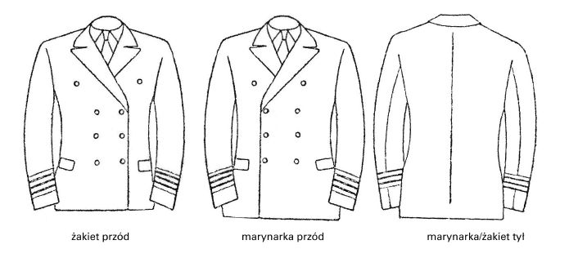

Wzór nr 2 Spodnie Wzór 2a. Spódnica mundurowa.
spodnie spódnica tył
Wzór nr 3. Mundur letni
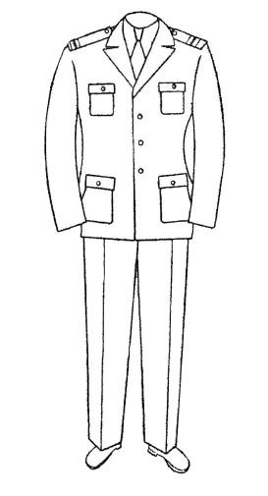

Wzór 3a. Żakiet i spódnica (tył) do munduru letniego
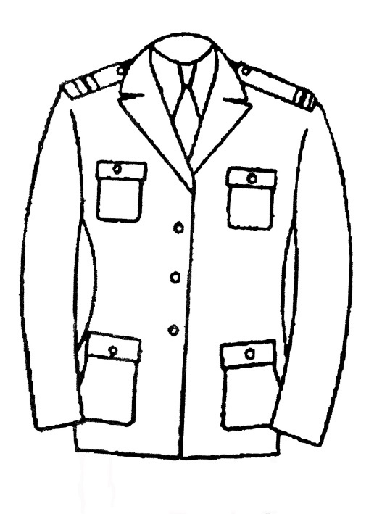

Wzór nr 4. Czapka dla Rektora, prorektora, Kanclerza i Kapitana statku.

Wzór nr 5. Czapka dla pozostałych pracowników i załogi statku.

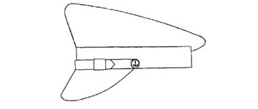

Wzór nr 6. Kapelusz dla kobiet.
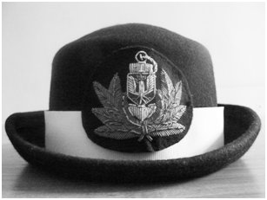

Wzór nr 7. Sweter.

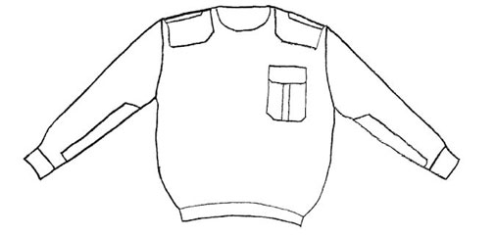

B. WZORY I OPISY OZNAK SŁUŻBOWYCH
- Emblemat na czapce (wzór nr 8) — składa się ze srebrnej kotwicy oraz 10 haftowanych liści laurowych koloru złotego, okalających kotwicę. Na kotwicy na tarczy koloru czerwonego z białą obwódką jest umieszczony srebrny wizerunek orła. Emblemat jest naszyty na zaokrągloną podkładkę z czarnego sukna. Wymiary emblematu: wysokość 77 mm, szerokość 95 mm.
- Guziki (wzór nr 9) są wykonane z metalu w kolorze złotym z wyciśniętą na nich kotwicą na prążkowanym tle oraz obrzeżem w formie liny okrętowej. Średnica wynosi 25 mm lub 13 mm. Guziki o średnicy 25 mm występują przy marynarce mundurowej, żakiecie mundurowym i kurtce, guziki o średnicy 13 mm, w kolorze czarnym, według powyższego opisu, mają zastosowanie do przytwierdzania paska na czapce i zapinania pagonów przy swetrze i kurtce.
- Dystynkcje służbowe (wzór nr 10) – oznacza się paskiem wykonanym z taśmy koloru złotego o szerokości 12 mm lub 27 mm w zależności od stanowiska. Paski naszywane są na podkładzie z materiału koloru czarnego Odstęp pomiędzy paskami wynosi 3 mm. Stosownie do stanowiska górny pasek lub paski posiadają załamanie w postaci rozwartego kąta wierzchołkiem zwróconego ku górze. Dolny pasek znajduje się w odległości 90 mm od dolnej krawędzi rękawa lub 10 mm od dolnej krawędzi pagonu (zgodnie z wzorem nr 11).

Wzór nr 8. Emblemat na czapce/kapeluszu


Wzór nr 9. Guzik



Wzór nr 10. Dystynkcje (na mankietach marynarki oraz na pagonach) poszczególnych kategorii pracowników.
- Rektor – 1 galon górny koloru złotego o szerokości 12 mm, załamany w postaci rozwartego kąta wierzchołkiem zwróconego ku górze. 2 galony proste koloru złotego o szerokości 12 mm oraz 1 galon koloru złotego o szerokości 27 mm.
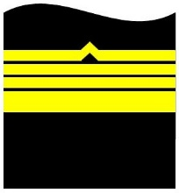

- Przewodniczący Rady Uczelni – 3 galony górne koloru złotego o szerokości 12 mm, załamane w postaci rozwartego kąta wierzchołkiem zwróconego ku górze, 1 galon koloru złotego o szerokości 27mm.

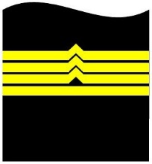

- członek Rady Uczelni – 2 galony górne koloru złotego o szerokości 12 mm, załamane w postaci rozwartego kąta wierzchołkiem zwróconego ku górze, 1 galon koloru złotego o szerokości 27 mm.

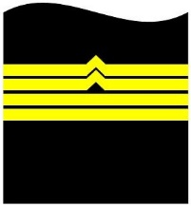

- prorektor, dziekan – 1 galon górny koloru złotego o szerokości 12 mm, załamany w postaci rozwartego kąta wierzchołkiem zwróconego ku górze, 1 galon prosty koloru złotego o szerokości 12 mm oraz 1 galon koloru złotego o szerokości 27 mm.

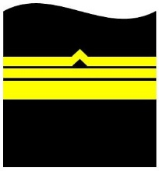

- prodziekan, kierownik jednostki dydaktycznej – 1 galon górny koloru złotego o szerokości 12 mm, załamany w postaci rozwartego kąta wierzchołkiem zwróconego ku górze, 1 galon koloru złotego o szerokości 27 mm.
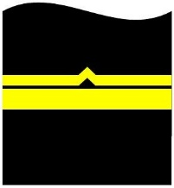

- profesor, profesor nadzwyczajny – 1 galon prosty koloru złotego o szerokości 27 mm.
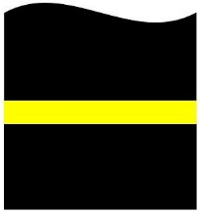

- Kanclerz – 3 galony górne koloru złotego o szerokości 12 mm, załamane w postaci rozwartego kąta wierzchołkiem zwróconego ku górze, 1 galon prosty koloru złotego o szerokości 12 mm.

- Zastępca Kanclerza, Kwestor – 2 galony górne koloru złotego o szerokości 12 mm, załamane w postaci rozwartego kąta wierzchołkiem zwróconego ku górze, 2 galony proste koloru złotego o szerokości 12 mm.

- adiunkt, starszy wykładowca, Dyrektor Biblioteki – 1 galon górny koloru złotego o szerokości 12 mm, załamany w postaci rozwartego kąta wierzchołkiem zwróconego ku górze, 3 galony proste koloru złotego o szerokości 12 mm.
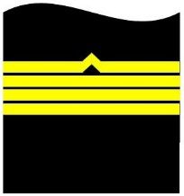

- wykładowca – 1 galon górny koloru złotego o szerokości 12 mm, załamany w postaci rozwartego kąta wierzchołkiem zwróconego ku górze, 2 galony proste koloru złotego o szerokości 12 mm.
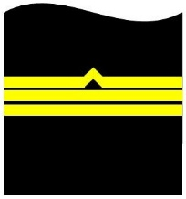

- dyrektor ośrodka szkoleniowego lub kształcenia zawodowego, Dyrektor Centrum Transferu Technologii Morskich, kierownik jednostki administracyjnej, Sekretarz Rektora, Asystent Rektora, Rzecznik prasowy – 2 galony górne koloru złotego o szerokości 12 mm, załamane w postaci rozwartego kąta wierzchołkiem zwróconego ku górze, 1 galon prosty koloru złotego o szerokości 12 mm

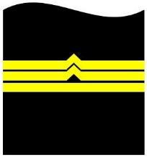

- oficer ochrony obiektu portowego, oficer ochrony armatora – 1 galon górny koloru złotego o szerokości 12 mm, załamany w postaci rozwartego kąta wierzchołkiem zwróconego ku górze, 1 galon prosty koloru złotego o szerokości 12 mm.
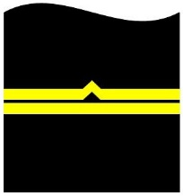

- szeregowy pracownik jednostki organizacyjnej, niebędący nauczycielem akademickim – 2 galony koloru złotego o szerokości 12 mm, załamane w postaci rozwartego kąta wierzchołkiem zwróconego ku górze



- asystent – 1 galon koloru złotego o szerokości 12 mm, załamany w postaci rozwartego kąta wierzchołkiem zwróconego ku górze
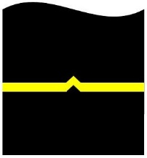

- instruktor, lektor – 1 galon koloru złotego o szerokości 12 mm



Załoga statku:
- Kapitan   | - Starszy mechanik  

- Starszy oficer   | - Drugi mechanik  

- Drugi oficer   | - Trzeci oficer  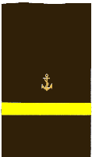

- Trzeci oficer mechanik   | - Oficer elektryk  

Wzór nr 11.
Dystynkcje - sposób umieszczania dystynkcji na rękawach i pagonach

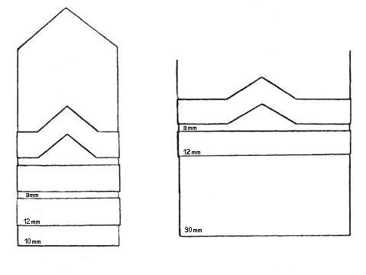

Pagon Rękaw

Załącznik nr 3 do umowy

WYKAZ OSÓB ZAMAWIAJĄCEGO UPOWAŻNIONYCH DO KONTAKTU Z WYKONAWCĄ

Lp. | Obiekt | Adres | Osoba upoważniona
1 | Dział Administracyjno-Gospodarczy | ul. Wały Chrobrego 1-2 | Katarzyna Kotynia; tel. 91 48 09 327
2 | Dział Administracyjno-Gospodarczy | ul. Wały Chrobrego 1-2 | Bożena Dzidziul; tel. 91 48 09 591

WYKONAWCA |  | ZAMAWIAJĄCY

